STŘÍPEK
Informační zpravodaj pro nevidomé a slabozraké Královéhradeckého kraje
Číslo 2/2016


Vydává TyfloCentrum Hradec Králové, o.p.s.
ve spolupráci s OO SONS Hradec Králové

Ul. Okružní 1135/15, 500 03 Hradec Králové
Tel.: 495 523 729
E-mail: hradec.kralove@tyflocentrum.cz
http://www.tyflocentrum-hk.cz

Úvodník
Milí čtenáři,
v jarním čtvrtletí máme pro Vás přichystáno spoustu zajímavých možností. Dočtete se o nových aktivitách, které zavádíme, například se můžete zaměřit buď na cvičení těla, nebo paměti. Chystáme i zbrusu nový víkendový pobyt v krásném prostředí Krkonoš. Zájemce o čtení zveme na Doteky techniky 2016, kde probereme všechny možnosti, jak si se zrakovým postižením zpřístupnit texty.
Zkrátka je nachystaná pro Vás opravdová „mozaika“ činností a akcí, ze které si určitě vyberete podle svého. Od možnosti společného zpívání s kytarou, až po exkurzi do výrobny skla a bižuterie. Od divadelních představení, až po seznámení s tísňovým tlačítkem, které zachraňuje životy.
Abyste se v té spoustě neztráceli, pro jistotu jsme do seznamu akcí na II. čtvrtletí vypsali všechny aktivity, včetně těch stálých opakovaných, jako jsou pondělní posezení nebo úterní vaření. Máte je všechny za sebou, abyste měli stálý přehled a neuteklo Vám něco, co jste zrovna chtěli zkusit. Kromě přehledu jsou ve Střípku podrobnější pozvánky na nové aktivity.
V tomto čísle Vás tedy čeká hromada novinek, přejeme pěkné počtení!
Dagmar Balcarová
Pan ministr Dienstbier v TyfloCentru

Dne 19. února 2016 navštívili TyfloCentrum Hradec Králové, o.p.s. vzácní hosté. Na běžný život poskytovatelů sociálních služeb se přijel podívat pan ministr Jiří Dienstbier, ministr pro lidská práva, rovné příležitosti a legislativu. Doprovázeli ho náměstkyně pro řízení Sekce lidských práv paní Martina Štěpánková; vedoucí Oddělení sekretariátu Rady vlády ČR pro zdravotně postižené pan Pavel Ptáčník s doprovodem a paní Olga Jeřábková z Oddělení vnějších vztahů.
V Hradci Králové se podívali nejprve do Centra pomoci pro lidi s poruchami autistického spektra, Křesadlo, poté k nám do TyfloCentra a odpoledne do Centra pro integraci pro zdravotně postižené Královéhradeckého kraje.
V TyfloCentru si pan ministr a hosté vyzkoušeli řadu kompenzačních pomůcek, zajímaly je zejména náročné kompenzační pomůcky jako digitální zvětšovací lupa a čtecí zařízení s hlasovým nebo hmatovým výstupem nebo ozvučené mobilní telefony. Ptali se i uživatelky služby sociální rehabilitace, v čem jí konkrétně takové pomůcky a služby pomáhají a usnadňují život. Zájem měli i o rozsáhlou problematiku architektonických a informačních bariér pro zrakově postižené.
A vedle v poradně si hosté vyzkoušeli i simulační brýle – ministr neministr, jen si zkuste nějakou ošklivou zrakovou vadu! Ještěže ty brýle může člověk pak sundat… Pak se lépe pochopí ti, co šanci sundat pomyslné simulační brýle nemají. Naši hosté si vyzkoušeli, co mohli, také se hodně ptali na běžný život lidí s těžkým zrakovým postižením, na jejich starosti, aktivity, postup při získání příspěvku na některé kompenzační pomůcky, spolupráci s úřady, možnosti zaměstnávání a jiné.
Vzácní hosté z Úřadu vlády byli u nás v TyfloCentru jen omezenou dobu, ale načerpali značné množství informací o problematice života se zrakovým handicapem. Věříme, že jim budou užitečné i v jejich práci.

Dagmar Balcarová
TyfloCentrum Hradec Králové o.p.s.
si Vás dovoluje pozvat
na
VÍKENDOVÝ POBYT V JANSKÝCH LÁZNÍCH
Datum konání: 3. – 5. června 2016
Místo konání: Hotel Astoria, Janské Lázně
Doprava: doprava bude zajištěna vlastním autobusem z Hradce Králové cca ve 14:00 hodin, odjezd zpět do Hradce Králové cca ve 13:00 hodin
Cena: 410 Kč/osobu/den s plnou penzí

Letošní rok prožijeme víkendový pobyt trochu netradičně v lázeňském městečku Janské Lázně na úpatí Černé hory. Ubytování bude zajištěno v hotelu Astoria, který je vzdálen cca 3 minuty chůze od lázeňské kolonády. V rámci pobytu bude možné využít nabídku hotelových masáží, zajít si zaplavat do bazénu či relaxovat v aquaparku s vířivkami a perličkovými koupelemi. Zájemci o turistiku po Krkonošském národním parku mohou vyjet kabinovou lanovou dráhou na Černou horu. Sobotní dopoledne si zpestříme projížďkou turistickým vláčkem, která bude hrazena z prostředků TyfloCentra Hradec Králové. Okružní jízda trvá přibližně 1h 45 min. Cesta vede centrem lázeňského města, kolem spodní stanice lanovky na Černou horu až na hlavní silnici. Od Lesního domu pak stoupá směrem na Modrokamennou boudu, která je ve výšce 795 m.n.m. Zde bude 30 minut pauza na občerstvení. Vláček se pak vrací stejnou cestou až k Lesnímu domu, nejede však zpátky do centra, ale směrem na Hoffmanovu boudu. Kousek před ní odbočuje na lesní cestu a další, čtvrt hodinová přestávka je na rozhledně Zlatá vyhlídka ve výšce 807 m.n.m. Poté pokračuje Rudolfovou vycházkovou stezkou. Cestou míjí Panský pramen a pramen starosty Exnera, projede areálem Vesna a Dolní promenádou se vrací zpět na kolonádu.
V hotelu budeme ubytováni v pokojích se společným sociálním zařízením na patře. V případě zájmu je možné domluvit pokoj s vlastním sociálním zařízením za cenu 480 Kč/osobu/den. Hotel nabízí možnost využití jídelního sálu s tanečním parketem. Zájemci o večerní kulturní program si tedy přijdou na své☺. Vodící psi bez poplatku.
Zájemci o pobyt se prosím nahlašujte Mgr. Lucii Jurniklové
na tel. 604 983 814, 495 523 729 nebo na email: jurniklova@tyflocentrum.cz.
Zájemci se prosím hlaste nejdéle do 15. 4. 2016, počet míst je omezen! Pobyt je nutné zaplatit do konce dubna 2016.

Na víkend s vámi se těší pracovníci TyfloCentra.

Hradecký „VYKUK“
(rubrika, kde na Vás „vykouknou“ nové podněty a informace)
- Prosíme, dávejte pozor u „malého“ Tesca, opravují tam zastávky MHD v obou směrech. Obě jsou posunuté o kus dál směrem k nádraží. Na původních nástupištích je označení zákazu vstupu, nedá se tam přejít na druhou stranu. Označení tvoří v tuto chvíli pouze sloupky, mezi kterými je natažená páska. Jednáme s odpovědnými osobami o bezpečnějším ohrazení…

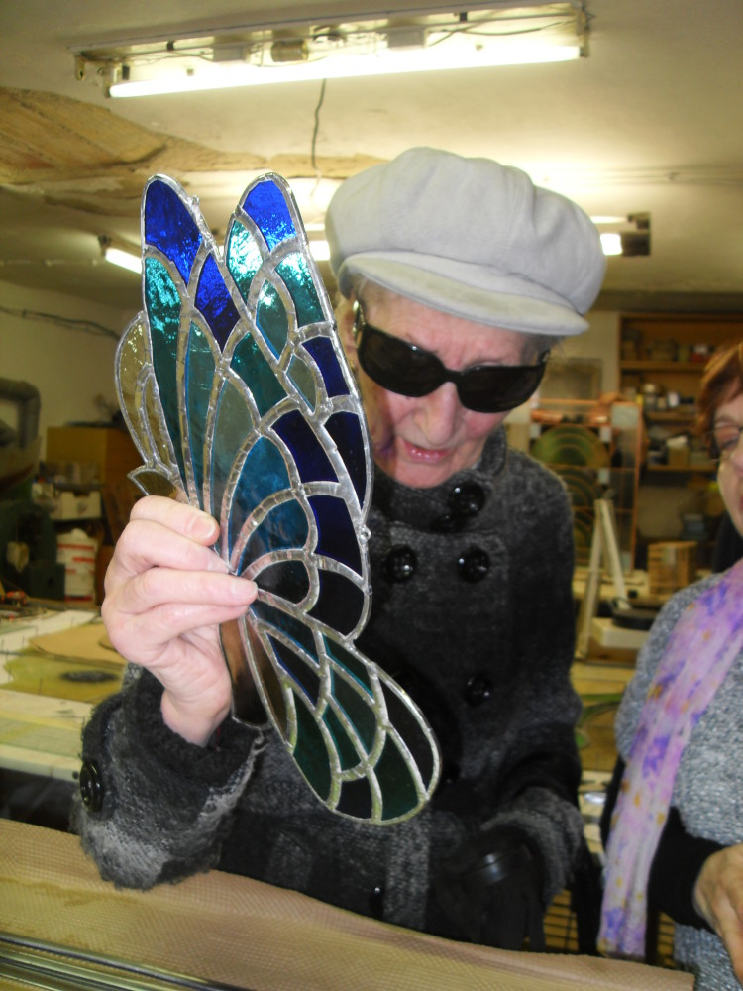
Exkurze Vitraj Glass
TyfloCentrum Hradec Králové, o.p.s.
Vás srdečně zve na

„Doteky techniky 2016”
V Knihovně města Hradec Králové, Víceúčelový sál
Wonkova 1262/1a, Hradec Králové,
ve čtvrtek 28. dubna 2016, od 9:00 do 14:00 h

Téma: Jak číst poslepu?
- Knihy pro nevidomé i slabozraké
- Zvukové knihy, digitální knihy, knihy v Braillově písmu, softwary pro stahování knih, co s čím funguje?
- Kamerová čtečka, mobil nebo počítač?
- Prezentace zajímavých hostů
- Tyflopomůcky Praha nabídnou možnost zakoupení kompenzačních pomůcek

Od 9:30 vystoupí:

- Zvuková knihovna Knihovny města Hradec Králové
Prezentace nabídky zvukových knih.
- Zdeněk Bajtl
Vedoucí Knihovny digitálních dokumentů (KDD) a Navigačního centra SONS Praha. Prezentace KDD.
- Ing. Karel Hrubeš
Instruktor náročných kompenzačních pomůcek TC HK. Přehled dalších digitálních knihoven a možností přístupu k jejich fondům.
- Spektra v. d. n.
Dodavatel kompenzačních pomůcek. Prezentace programu Knihomol pro přístup k digitálním knihovnám a hlasové čtečky ClearReader zpřístupňující černotisk.
- TurboConsult s. r. o.
Provozovatel ozvučeného webového portálu FriendlyVox, řešení přístupnosti zpravodajství, čtení novin, apod.

Zájemce prosíme o potvrzení účasti
Případný doprovod a informace: Bc. Adam Sárička
Tel: 495 523 729, mail: saricka@tyflocentrum.cz
Přijďte se dotknout techniky, která Vám pomůže usnadnit život!

Drobné občerstvení zajištěno!

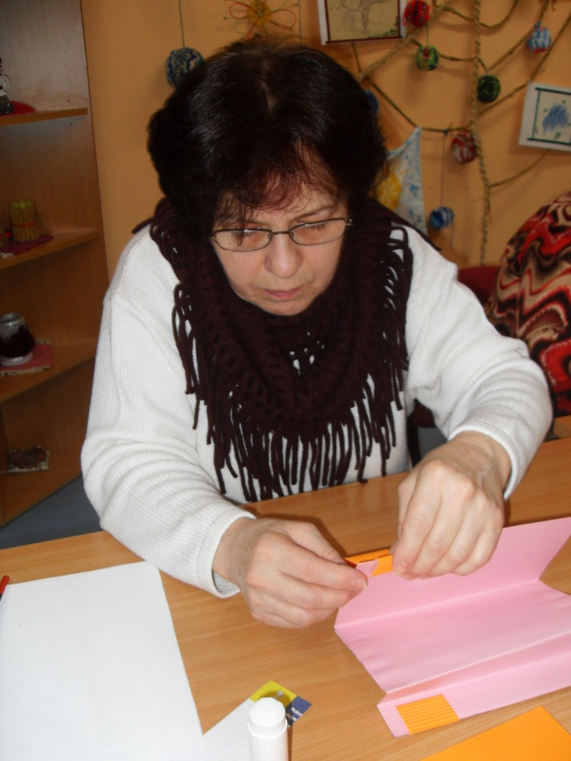

Tvoříme přáníčka
K architektonickým bariérám

Obchodní dům Tesco má hlasový majáček

Na základě našeho jednání se zástupci obchodního domu Tesco v Hradci Králové se nám podařilo vyjednat umístění orientačního hlasového majáčku, jenž byl osazen na začátku roku 2016 nad vstupem v Dukelské ulici – nedaleko zastávky Obchodní dům Tesco MHD.
Hlasová fráze majáčku Vás nejprve informuje o situování umělé vodící linie, která je vedená k informačnímu pultu. Poté Vám navrhne požádat o asistenční službu, která Vám pomůže při nakupování a též doprovodí k bankomatu s hlasovým výstupem pro nevidomé, jež je v areálu umístěn.

Budovy Městského úřadu v Náchodě mají hlasové majáčky

Na základě naší písemné žádosti ve spolupráci s OO SONS Náchod, kterou jsme adresovali městskému úřadu v Náchodě, byly umístěny orientační hlasové majáčky, jednak na budově MÚ Palachova 1303 a jednak na budově MÚ Němcové 2020.
Majáček na budově městského úřadu v ul. Palachova má 3 hlasové fráze.
V první hlasové frázi jsou jmenovány hlavní subjekty, jež sídlí v budově. Poté Vás druhá hlasová fráze navádí po schodišti k výtahu – tlačítka na ovládacím panelu v kabině jsou popsána informačními štítky v Braillově písmu.
Ve třetí hlasové frázi jsou na jednotlivých podlažích jmenovány kanceláře, odbory a organizace, které na nich sídlí. Ve druhém podlaží je to zejména TyfloCentrum a OO SONS.

Hlasová fráze majáčku na budově městského úřadu v ul. Němcové Vás informuje o okénku se správními poplatky, kde si můžete požádat o doprovod. Poté Vám jmenuje úseky, jež v budově sídlí.

Zpracoval: Jarmil Moláček
Máte problémy s pamětí? Chcete vědět, jaké techniky použít pro zapamatování?
Zajímá Vás, pro koho je trénování paměti a co je jeho cílem? Nejen tyto, ale i spoustu dalších věcí se dovíte na

Kurzu trénování paměti

Kde: TyfloCentrum Hradec Králové, Okružní 1135/15 Hradec Králové

Kdy: vždy poslední pondělí v měsíci (25. dubna, 30. května, 27. června)

Trvání: 14:00 – 15:30 hodin

S kým: pod vedením nevidomé lektorky paní Evy Odehnalové

Kurz je hrazen z prostředků TyfloCentra Hradec Králové, o.p.s.
Bližší informace Vám rádi poskytneme na tel. č. 495 523 729

Těšíme se na Vaši návštěvu!

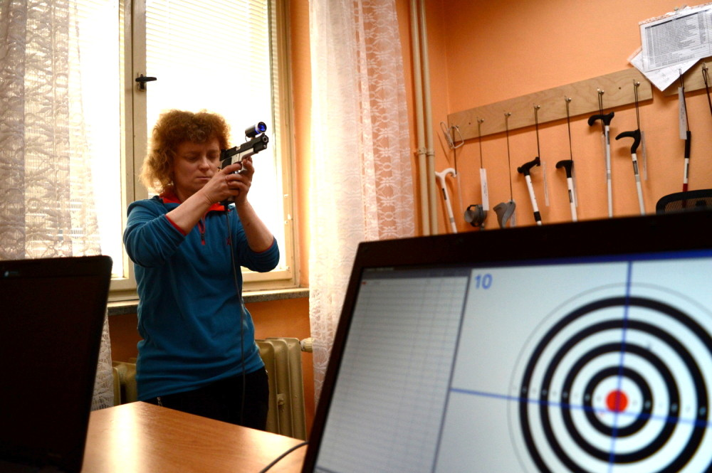

Namířit, vystřelit!
Tyflotoulky Zdeny a Evy

Jak na nový rok, tak po celý rok. Na Nový rok sněžilo a potom ještě několikrát. Tak jsme se po několika letech dočkali bílé zimy a velkých mrazů. I když jen na pár dní. Děti si užívaly radostí, které sníh přináší.
Ohlédneme se do starého roku a uděláme si menší rekapitulaci akcí TyfloCentra. Navštívili jsme několik muzeí, výstav, zámek, Betlém v Hlinsku, planetárium. Absolvovali jsme různé exkurze. Shlédli jsme divadelní představení, na své si přišli i turisté. Projeli jsme turistickým vláčkem hradecké lesy a zajeli jsme do dílny zvonaře a hrnčířky. Prostřednictvím cestopisných přednášek jsme poznávali cizí země. Těším se, že i letos pro nás TyfloCentrum připraví zajímavé akce.
Nový rok jsme zahájili dost neobvykle v soudní síni a to, naštěstí jen jako pozorovatelé. Naše účast má návaznost na loňskou exkurzi na okresním soudu. Paní soudkyně Helena Huláková nám umožnila, abychom soudní proces viděli „živě“. Usadili jsme se v soudní síni, na lavicích pro veřejnost. Paní soudkyně nás přivítala a seznámila nás, kdo kde sedí a jaké barevné rozlišení na talárech mají přísedící u soudu. Obě soudní jednání se týkala zanedbání povinné výživy – placení alimentů. První obžalovaný si odpykával trest ve věznici a tak přišel v doprovodu eskorty. Po jeho výslechu byly vyslechnuty tři svědkyně. Druhý obžalovaný se nedostavil a tak byla vyslechnuta jen svědkyně. Sledovali jsme soudní jednání od přečtení obžaloby státní zástupkyní, výslech obžalovaného a výslechy svědkyň, po závěrečný návrh obžaloby státní zástupkyně a závěrečné vyjádření obžalovaného a jeho obhájkyně. Po krátkém opuštění soudní síně jsme vyslechli vynesení rozsudku. I když se mě soudní jednání osobně netýkalo, přítomní byli pro mě cizí lidé, měla jsem nepříjemný pocit. Neplacení výživného není pro mě neznámé. Dotklo se i mých vnoučat. V naší rodině jsou děti vždy na prvním místě. Ale bohužel není tomu tak u všech rodičů.
Lednový mrazivý a zasněžený čtvrtek jsme MHD zajeli do Věkoš. V bývalé škole našlo nové prostory Centrum pro integraci osob se zdravotním postižením. Základním posláním centra je poskytování široce dostupných sociálních služeb na profesionální úrovni pro rozsáhlou klientelu. Cílem služeb centra je kvalitní život, osobní růst a co největší nezávislost osob se zdravotním postižením. Přivítal nás ředitel centra Mgr. Jiří Morávek. Prohlédli jsme si půjčovnu kompenzačních pomůcek: vozíky, chodítka, koncentrátory pro osoby se ztíženým dýcháním, polohovací postele. Nahlédli jsme do učebny počítačů a do kanceláře, kde se poskytuje klientům právní, finanční a psychologické poradenství. Velmi se nám líbil multifunkční sál s přilehlou kuchyní a prosklenou stěnou s výhledem do zahrady. V prvním patře sídlí Centrum pro duševní zdraví. Nahlédli jsme do velké dílny, kuchyně, místnosti s počítači a ve společenské místnosti jsme si s klienty zazpívali písničku při kytaře. Mají tu i odpočinkový pokoj, kde si mohou klienti na dvou lůžkách odpočinout, nebo i pospat. Pan Morávek nám říkal, že i on si zde rád „odpočne“. V půdních prostorách jsou dva pokoje s kuchyní a sociálním zařízením pro klienty, kteří se ocitnou přechodně v bytové tísni, kanceláře a archiv. Vrátili jsme se zpět do přízemí a prohlédli si velkou tělocvičnu, kde předtím cvičily sokolky. Zašli jsme i do posilovny, rehabilitační místnosti a sociálního zařízení pro vozíčkáře. Celá budova voněla novotou, dřevem a čerstvou omítkou. Úzkou prohrnutou cestou od sněhu jsme prošli zahradou s altánkem a hospodářským zázemím. Myslím si, že centrum má konečně důstojné zázemí a, jak říkal pan Morávek, „je to jejich“. Zde se s námi pan Morávek rozloučil a nabídl nám tamní prostory k našim aktivitám. Jistě toho rádi využijeme.
V únoru si přišli na své milovníci divadelního umění, a že nás bylo dost. Zašli jsme do Klicperova divadla v Hradci Králové na divadelní představení slavného autora W. Shakespeara Romeo a Julie. Režisér David Drábek netradičně zpracoval klasický titul světové dramatiky, legendární příběh veronských milenců. V inscenaci je nesmiřitelnost nejen rodová, ale i rasová a sociální. Ty rodiny se nesnášejí tak, že jejich boj jde až po samou mez.... a ještě kus za ní. Prožili jsme legendární příběh lásky v supermoderním a zvláštním pojetí. Romeo a Montekové jsou Romové!!! Inu nová doba, nové divadlo. Při klasickém pojetí bychom si možná i pobrečeli. Při moderním jsme se opravdu hodně nasmáli. Herecké výkony účinkujících jsme odměnili dlouhým potleskem. Poobědovali jsme v příjemném prostředí restaurace Pivovarská brána.
Další únorový čtvrtek jsme zajeli linkovým autobusem do Těchlovic u Hradce Králové. Zde má sídlo firma Perník s. r. o., kam jsme zašli na exkurzi. Od výstupu z autobusu nás přes celou vesnici provázela „vůně venkova“, pro nás hrozný smrad. Ten se naštěstí v blízkosti výrobních hal proměnil v příjemnou vůni pečících se sušenek. Než jsme stačili zazvonit, přišla nám otevřít paní obsluhující v prodejně. Vyšli jsme po dřevěných schodech do patra. Zavedla nás do menší zasedací místnosti a nabídla nám kávu a čaj. Přišel k nám pan Martin Doležal, vedoucí kvality a vývoje. Na přivítanou nám řekl pár slov o firmě. Potom se nám omluvil, protože má nakynuté těsto. Zavtipkoval, aby to nedopadlo, jako v pohádce Hrnečku vař. Přišly s ním dvě mladé dívky technoložka Zuzana Neoralová a specialistka na bezpečnost potravin Martina Vrbická. Obě se nám opravdu maximálně věnovaly po celou dobu exkurze. Při jejich zajímavém vyprávění jsme si při kávě pochutnali na věnečkách, polomáčených sušenkách, ochutnali bezlepkové piškoty a umíchané těsto na esíčka. Z jejich vyprávění vybírám pár zajímavostí. Firma Perník, s.r.o. se zabývá výrobou pečiva. Sortiment je tvořen třemi řadami skupin výrobků: konvenční s cukrem, celozrnné, speciální (bio a bezlepkové výrobky), jako jsou např.: polomáčené sušenky, piškoty, esíčka, koka sušenky, plněné perníčky a také pamlsky pro zvířata. Firma byla založena v roce 1999 jako firma zajišťující vývoj výrobků a strojního zařízení pro pečivárenský průmysl. Během let se společnost proměnila na potravinářskou firmu se širokým sortimentem výrobků šetrných k lidskému zdraví. Do potravinářského provozu mají přístup zaměstnanci v bílém oblečení a čepicích na hlavě. Děvčata nám přesto umožnila do provozu nahlédnout. V šatně jsme se oblékli do slušivých jednorázových plášťů a čepic. Na zaskleném balkonu jsme si prohlédli novou výrobní halu, ve které se budou vyrábět bezlepkové sušenky, ale i chleba a drobné pečivo. Z kanceláře jsme z výšky oknem pozorovali provoz ve výrobní hale s třemi výrobními linkami – na výrobu piškotů, sušenek a počokoládovaných sušenek. Děvčata nám velmi podrobně vysvětlila, jak výrobní linky fungují. A tak nejen nevidomí, ale i my ostatní, kteří jsme nedohlédli až na konec výrobní haly, jsme si vytvořili představu, jak výroba probíhá. I přes sklo jsme cítili velké teplo, které je v hale. V kanceláři jsme si brali do rukou zabalené výrobky a prohlíželi si je zblízka. Ochutnali jsme drobné plněné perníčky. Vyparáděni slušivými ochrannými oděvy jsme se společně vyfotografovali. Na zpáteční cestě jsme nahlédli do laboratoře. Při nákupu v malé podnikové prodejně jsme se střídali po dvojicích. Zbytek vždy čekal v zasedací místnosti a obě dívky si k nám přisedly a ochotně odpovídaly na naše dotazy. Ony se naopak velmi zajímaly o život zrakově postižených. Přátelské povídání s milými a sympatickými děvčaty bylo příjemným zakončením naší exkurze. Těchlovice jsou známé svými jabloňovými sady. Díky TyfloCentru jsem se dozvěděla nejen o existenci firmy, ale měla jsem možnost dozvědět se mnoho nových poznatků z potravinářství.
Začátkem března jsme zašli na exkurzi na základnu hasičského záchranného sboru Královéhradeckého kraje na nábřeží U přívozu v Hradci Králové. Přišlo k nám několik mladých hasičů, kteří se o nás chtěli postarat. Pavla jim poděkovala a vysvětlila, že každý z nás má svého průvodce. A tak s námi zůstali sympatičtí hasiči Petr a Míra. Starali se o nás vzorně po celou dobu exkurze. Ostatní šli za svými povinnostmi. Hasiči nás zavedli do výjezdové garáže. Postupně nás seznámili se všemi hasičskými auty. Tak jsme poznali hasičskou stříkačku s devíti tisíci litry vody, velitelský, měřící vůz a výjezdový transportér s vyprošťovací technikou při dopravních nehodách, vůz se žebříkem, pěnovou hasící stříkačku, vůz na vyprošťování s jeřábem, záchranné čluny. Oba hasiči nás nechali osahat auta, ale i jejich příslušenství. Mohli jsme si volně se svými průvodci všechna auta prohlédnout a hasiči nám ochotně při tom odpovídali na naše otázky. Osahali jsme si nejen pověšené obleky, ale i připravené boty u každého auta, do kterých při výjezdu hasiči rychle vklouznou. Dva hasiči nám předvedli, jak se sjíždí po tyči z patra k autům. Potom jsme zašli do menší místnosti – sušičky dvacetimetrových hadic, s vysokým žebříkem na jejich sušení a horolezeckou stěnou, kde si hasiči udržují svoji fyzickou kondici. Ve vedlejší místnosti sloužící k proplachování a tlakování hadic jsme si prohlédli dvacet metrů dlouhé koryto. Přes dvůr jsme prošli do druhé garáže zvané hart. Je zde umístěna hasičská technika, která se používá občas. Speciální auto s vybavením na vyprošťování například při závalech, speciální auto pro potápěče, auta s kontejnery, auto dlouhé třináct metrů se žebříkem měřícím 54 metrů, je to nejdelší žebřík v Čechách, evakuační autobus a přívěs pro dekontaminaci. Vyslechli jsme zde hlášení předpoplachu a následně i poplachu. Naštěstí se netýkalo našich provázejících hasičů. Na dvoře nám hasiči popsali, co se nachází v dalších budovách objektu. Zde jsme se s nimi rozloučili a poděkovali za jejich čas, který nám věnovali. Nelehké a obětavé povolání hasičů jsme poznali již v choceňské hasičárně. Přesto nás tato exkurze obohatila o další nové poznatky a strávili jsme příjemné dopoledne s velmi vstřícnými mladými muži. Po železné lávce přes řeku Orlici jsme zašli na oběd do restaurace U lva.
Druhou březnovou akcí byla exkurze do firmy Vitraj glass v Opočně, kam jsme zajeli linkovým autobusem. Po ne zrovna bezpečných železných schodech s hýbajícím se zábradlím a potom po několika úzkých schodech jsme vešli do nevelké dílny. Přivítal nás majitel firmy pan Vítězslav Zilvar. Velmi rozsáhlým vyprávěním nás seznámil s historií skla, vitráží, o jejich výrobě a o firmě. Vitráž je výtvarně pojednaná skleněná mozaiková výplň, skládaná do olova. Barevné mozaikové výplně oken se objevují již od antiky. Hlavní náplní firmy je restaurování a výroba vitrážových výplní na historických a komerčních objektech. Firma se dále zabývá výrobou barevných vitráží, jako doplňků interiéru, nástěnných vitráží, malbou na sklo, výbrusem do skel a zrcadel. Při vyprávění jsme pozorovali práci dvou zručných zaměstnanců. Směli jsme si z blízka prohlédnout různé vzory skel, H-profil z olova, kousek tvárného olova, měděnou pásku na spojování skel technikou Tiffany, motýla a květiny vytvořené touto technikou, moderní koupelnovou výplň, drobné skleněné lepené výrobky – vánoční stromeček, rozsvícenou svíčku, malované sklo s obličejem svaté Barbory, kus starého malovaného skla, vybroušené květy na zrcadle, a moderní vitráž s květinami a motýly. Jeden zaměstnanec pracoval na vitráži se skly spojenými mosazí z hradeckého muzea. Pan Zilvar nám ukázal, jak se řeže sklo. Měli jsme možnost si to vyzkoušet. Jak nám říkal pan mistr – musíte na sklo přitlačit a pak poslouchat ten správný zvuk. S pomocí pana Zilvara jsme si potom sklo ulomili. Osahali jsme si několik řezaček skla. Prohlédli jsme si vzácnou restaurovanou vitráž se znakem Prahy z roku 1934, zhotovenou podle návrhu malíře Cyrila Boudy. Ti, co něco ukoukají, si prohlédli vzory vitráží na papírech, ale také návrh neuskutečněného oltářního obrazu pro kostel v Neratově. Vyprávění pana Zilvara bylo tak vyčerpávající, že se už nebylo ani na co ptát. Na závěr naší exkurze nám pan Zilvar ukázal, jak se odreagovává. Na nohy figuriny nalepuje malá různobarevná sklíčka. Po dodělání může tento výtvor sloužit jako podstavec na květiny. Vyšli jsme ven a na domě jsme si prohlédli zmenšeninu oltářního obrazu Panny Marie, kterou pan Zilvar v době adventu podsvěcuje. Ve výloze bylo vystaveno několik vitráží a pan Zilvar nám přečetl popis vystaveného návrhu oltářního obrazu. Opět jsme strávili pěkné dopoledne s člověkem znalým svého řemesla a oboru, pod jehož rukama vznikají nádherné výrobky. Již v autobuse jsme si vybrali z jídelního lístku oběd a cestou jsme v hotelu Praha své požadavky předali číšníkovi. A opravdu jsme byli rychle obslouženi. Měli jsme dokonce ještě čas před odjezdem autobusu. Doprovodili jsme Lucku do nedalekého řeznictví. Nakonec Lucka, ale i Líba zde nakoupily nejen maso, ale i výborné koření.
V Toulavé kameře jsem sledovala reportáž o výstavě venkov v letohrádku Kinských v Praze. Můj návrh na výlet byl přijat. Měla to být poslední akce tohoto čtvrtletí. Ve zvukové knihovně mě Lukáš Treml nalákal, abych si vyzkoušela podojit krávu. Moc jsem se těšila. Ale pro nedostatek zájemců o výlet se akce zrušila. Škoda, ale doufám, že se na výstavu vydáme v jiný termín a tu krávu si podojím.

Zdena Gábelová
Eva Hánlová
klientky TyfloCentra Hradec Králové
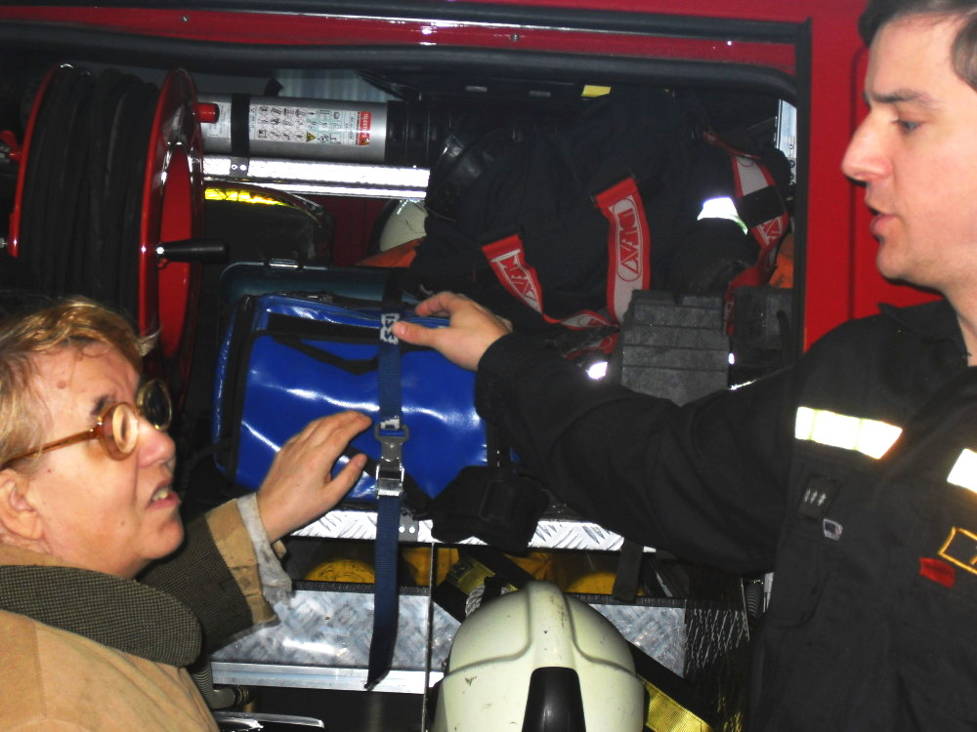
S královéhradeckými hasiči

TyfloCentrum Hradec Králové, o.p.s.
zahajuje

Cvičení pro radost☺

které se bude konat vždy ve středu
od 10:00 do 11:00 hodin
v prostorách bývalé Pilnáčkovy továrny na Pospíšilově třídě (studio Intimate). Pod vedením slečny Marie Dömeové zahájíme kurz dne 13. 4. 2016.

Náplní kurzu bude nenáročné protahovací cvičení s ohledem na specifika osob se zrakovým postižením, který by měl napomoci udržet si fyzickou kondici a posílit ducha.

Co potřebujete sebou: pohodlný cvičební úbor, dostatek tekutin.

V prostorách studia Intimate jsou k dispozici karimatky k zapůjčení.

Kurz bude hrazen z prostředků TyfloCentra Hradec Králové, o.p.s.

Bližší informace Vám rádi poskytneme na tel. č. 495 523 729

Těšíme se na Vaši účast!

Nabídka akcí oblastních odboček SONS

OO SONS Jičín a TyfloCentrum
Hradec Králové, o.p.s., detašované pracoviště Jičín
Program naší činnosti na duben až červen roku 2016:
6. dubna
- V klubovně, Vrchlického 823 proběhne přednáška MUDr. Hynka Tišera pod názvem „Hrad Pařez a Lupičství v Čechách“.
20. dubna
- Povídání o knihách v klubovně Vrchlického 823.
4. května
- Ve velké zasedací místnosti Městského úřadu prožijeme odpoledne s lidovými chodskými písněmi a povídáním paní Libuše a Jitky Marhanových.
18. května
- Beseda s paní Marií Včelákovou o cestování po Monaku v klubovně Vrchlického 823.
1. června
- „Propletence aneb z bloku a foťáku novináře“. Přednáška Ing. Bohumíra Procházky ve velké zasedací místnosti Městského úřadu.
15. června
- Povídání při kafíčku v klubovně Vrchlického 823.

Zahájení všech středečních schůzek je ve 14 hodin.
Těšíme se na všechny a srdečně zveme hosty a nové členy.
Úřední hodiny SONS každé pondělí od 10. do 12. hodin v ulici Vrchlického 832, Jičín. Kontakt tel. 493 522 122., mobil 739 578 900.
Za TyfloCentrum o.p.s. Za OO SONS
Mgr. Soňa Skočovská Blanka Jelínková

OO SONS Náchod ve spolupráci s TyfloCentrem Hradec Králové, o.p.s., detašované pracoviště Náchod

pořádají:

- Schůzky na Městském úřadě Náchod, zasedací místnost

Zveme Vás na tradiční dopolední setkání každou poslední STŘEDU v měsíci. Vždy od 9 hodin v zasedací místnosti Městského úřadu Náchod ulice Palachova ve druhém patře (číslo dveří 233). Přijďte se poradit v sociálně právní oblasti nebo prohlédnout a vyzkoušet kompenzační pomůcky či jen tak posedět u kávy a čaje se starými známými.
Termíny: 27. dubna, 25. května, 29. června

Rádi bychom Vás pozvali na besedu na téma orientace a samostatný pohyb lidí s vážným zrakovým postižením s hosty z hradeckého Tyfloservisu. Budeme si povídat o způsobech pohybu nevidomých a slabozrakých lidí v interiéru i exteriéru a možnostech či úskalích kontaktu s okolím, představíme orientační pomůcky a jejich využití.
Pracovnice Tyfloservisu si vyslechnou Vaše zkušenosti a budou reagovat na případné dotazy. Zájemci si také budou moci některé postupy a pomůcky vyzkoušet v praxi.
Beseda se bude konat ve středu 29. 6. 2016 od 10 hodin v zasedací místnosti MÚ Náchod.

Na setkání s Vámi se těší

Za TyfloCentrum, o.p.s. Za OO SONS Náchod
Lenka Kopsová, DiS. Aleš Podlešák

Provozní doba služeb TyfloCentra na detašovaném pracovišti Náchod:

Středa: 8 - 12, 13 - 17 h
Forma: ambulantní (na pracovišti)
Pátek: 8 – 12 h
Forma: terénní (pro objednané)
Telefon: 739 578 910, 491 421 665

OO SONS Náchod

V Náchodě lze OO SONS Náchod navštívit při pravidelných úředních hodinách vždy v pondělí od 8 do 12 hodin. Nebo se lze telefonicky domluvit na jiném termínu. Adresa: Palachova č.p. 1303, 547 01 Náchod ve druhém patře budovy Městského úřadu (kancelář TyfloCentra a SONS).

Přijďte si posedět při šálku dobré kávy či čaje. Domluvíme se na společných jednorázových či pravidelných aktivitách.

AKCE:

18. dubna – od 14.00 hod.

Laguna bowling Náchod – vhozenou koulí do dráhy se opět pokusíme srazit co možná nejvyšší počet kuželek na konci dráhy.

16. května - čas bude ještě upřesněn.

Návštěva kavárny v Hradci Králové - přátelské posezení s naší milou členkou.

13. června - od 9.00 hod.

Procházka po Náchodě - zakončená posezením v cukrárně. V případě špatného počasí:
Hra Qardo v kanceláři SONS – společenská hra určená pro nevidomé i vidoucí.

Na setkání s Vámi se těší

Aleš Podlešák
předseda OO SONS Náchod
tel. 604 972 632
email: nachod-odbocka@sons.cz
podal@atlas.cz

OO SONS Trutnov

V Trutnově je zrakově postiženým občanům k dispozici půjčovna kompenzačních pomůcek. Je v budově bývalého Okresního úřadu ve 3. mezipatře. Otevřeno má každé pondělí od 10.00 do 16.00 hod a ve středu od 9.00 do 13.00 hod. Na telefonu 736 233 622 nebo internetové adrese trutnov-odbocka@sons.cz je možné se v případě zájmu domluvit i na jiném dnu nebo hodině.
Na vyzkoušení i na půjčení je v trutnovské půjčovně k dispozici například kapesní kamerová lupa Compact+, rozpoznávač barev Colortest, tonometr s českým hlasovým výstupem, lékařský teploměr česky mluvící, čtečka popisků Sherlock, indikátor hladiny a světla, digitální diktafon a další. Zrakově postižený občan si zde může jednotlivé pomůcky přímo vyzkoušet a zjistit, která mu bude nejlépe vyhovovat.
Tato služba je poskytována osobám s těžkým zrakovým postižením starším 15 let, držitelům průkazu ZTP nebo ZTP/P. Před zapůjčením každé kompenzační pomůcky je nutné zaplatit kauci, která je odvozena z ceny dané pomůcky. Tato kauce je při odevzdání pomůcky vypůjčiteli vrácena. Doba zapůjčení je 14 dnů.
Těšíme se na Vaši návštěvu! Eva Kešnerová

OO SONS Vrchlabí

Sdružuje lidi s těžkým zrakovým postižením a v současné době má 23 členů. Pro své členy nabízíme různé aktivizační činnosti, např. výlety, přednášky, společné posezení, hry, canisterapii aj.
Od září 2015 odbočka otevřela nové kontaktní pracoviště na adrese: Slovanská 1116, 543 01 Vrchlabí. V těchto prostorách v přízemí budovy mohou zájemci využít konzultačních hodin:
Pondělí: 9 – 12 hodin, 14 – 16:30 hodin
Středa: 14:30 – 17:30 hodin (aktivizační činnosti i mimo odbočku)
Kontaktní osoba:
Bc. Karolína Dvořáková
OO SONS Vrchlabí se sídlem Slovanská 1116, 543 01 Vrchlabí
Tel: 605 706 358
e-mail: karolina.dvor@seznam.cz
Informace podá také:
Pan Leoš Zvoníček, Optika Zvoníček, Krkonošská 29, Vrchlabí
Pan Leoš Zvoníček, provozovna Hostinné, E. Votočka 13, Hostinné - pouze středa 9-12, 13-16:30

OO SONS Dobruška
Provozní doba OO SONS Dobruška, adresa Novoměstská ulice 187 (Rýdlova vila) ve dnech:
- úterý 8:00 až 11:00
- středa 8:00 až 11:00

Kvalifikační soutěž ve výkonu vodících psů
V sobotu 7. 5. 2016 se v Hradci Králové na Baťkově náměstí bude konat kvalifikační soutěž ve výkonu vodících psů. Z tohoto klání potom ti nejlepší postoupí na mistrovství ČR, které proběhne první zářijový víkend v Praze.
Slavnostní zahájení se uskuteční v 10.00 hodin. Předpokládané vyhlášení soutěže okolo 16.00 hodin. Záštitu nad touto akcí převzal primátor města Hradce Králové. Setkání připravuje OO SONS Dobruška a Klub držitelů vodících psů.

Všichni jste srdečně zváni mezi nás. Ať máte vodícího kamaráda, nebo když si jen tak přijdete mezi nás posedět a fandit.

13. ročník Setkání v Dobrušce
V červnu se sjedou do Dobrušky zrakově postižení se svými dvounohými, ale i čtyřnohými průvodci.
Příjezd všech účastníků ve čtvrtek 2. 6. 2016 v odpoledních hodinách. Zpět do svých domovů se budete vracet v neděli po snídani, nebo až po obědě, to už záleží na každém.
Na všechny, kteří se rozhodnou užít si pár společných chvil a zážitků čeká bohatý program se zajímavými hosty, soutěžení na bowlingu a s páteční sranda soutěží ve výkonu vodících psů. Tu letos obohatí návštěva z TyfloCentra Hradec Králové. Sobotní tajný výlet je již tradicí, večer se bude zpívat, tancovat a i něco dobrého jíst a popíjet. Podrobný program a vše důležité ohledně našeho setkání zašlu všem přihlášeným.
Ubytování je zajištěno ve dvou a třílůžkových pokojích s vlastním sociálním zařízením.
Celou tuto akci i letos připravuje SONS - odbočka Dobruška a KDVP - Klub držitelů vodících psů.

Hlásit se můžete do 30. 4. 2016 na adrese:
renata.dobruska@seznam.cz
dobruska-odbocka@sons.cz
tel: 494 622 953
mobil: 732 26 26 00

V Dobrušce se již těšíme na vás i na rolničky, které tady opět po roce budou slyšet víc, než v jiné dny.

Renata a Xanto

Všechny podrobnější informace na kontaktech:
tel. 494 622 953
mobil. 732 26 26 00
renata.dobruska@seznam.cz

OO SONS Hradec Králové

Oblastní odbočka Hradec Králové informuje o zprovoznění emailové adresy hradeckralove-odbocka@sons.cz, kam se můžete obracet s případnými dotazy.

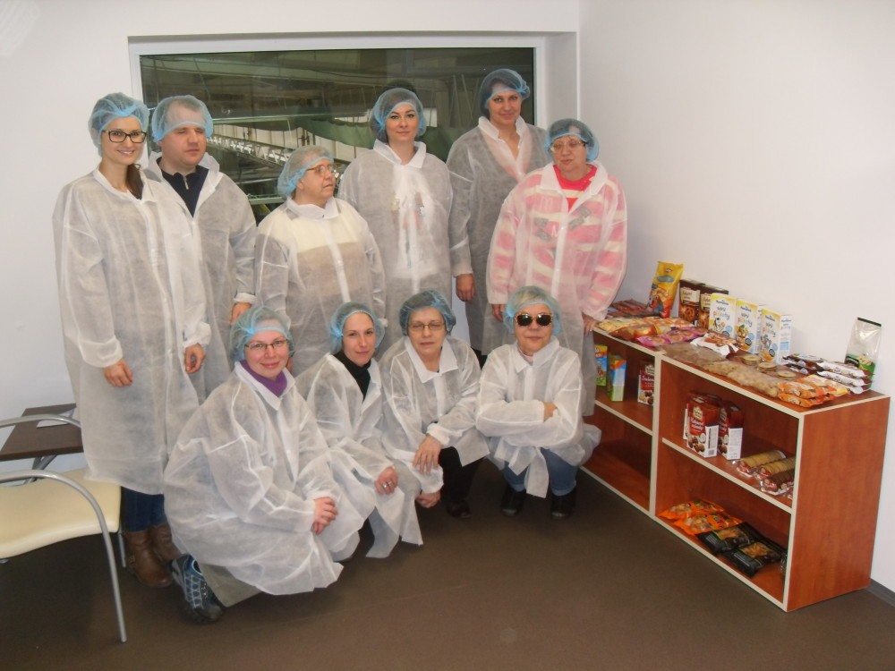
Ve firmě Perník s.r.o.
Nabídka našich stálých akcí
„Mozaika“
sociálně aktivizační služby pro zrakově postižené
I naše Mozaika je poskládána z rozmanitých střípků, které pro Vás skládáme a tvoříme tak program, ze kterého si snad každý z Vás vybere něco pro sebe a získá nové zážitky.
- Odpolední posezení
V rámci našich pondělních posezení bude dvakrát do měsíce od 13:00 hodin probíhat běžný program a to oblíbené posezení u kávy, čtení z denního tisku, povídání. I nadále pro nás bude realizovat poslechové pořady paní Alice Pávová. Začátky programu s paní Pávovou budou též od 13:00 hodin.
Toto čtvrtletí budou pondělní posezení obohacena o Kurz trénování paměti s nevidomou lektorkou paní Evou Odehnalovou od 14:00 do 15:30 hodin. Jednotlivé lekce budou probíhat vždy poslední pondělí v měsíci.

- Středa, zacvičit je třeba☺
Jak se říká, pohybem ku zdraví a psychické pohodě. Proto jsme pro vás připravili novou aktivitu a to nenáročné protahovací cvičení k udržení tělesné kondice. Kurz bude probíhat vždy ve středu od 10:00 do 11:00 hodin pod vedením slečny Marie Dömeové v pronajatých prostorách na Pospíšilově třídě v bezprostřední blízkosti TyfloCentra (viz. pozvánka).

- Čtvrteční setkání
I přes četné novinky, které jsme připravili, vás ani v tomto čtvrtletí neochudíme o oblíbené pravidelné akce, na které jste zvyklí a máte je rádi:
Tvoření pro každé stvoření – vždy jeden čtvrtek v měsíci se budeme setkávat a pokusíme se v sobě probudit tvořivost a nápaditost, kterou využijeme při tvorbě s textilem, hedvábím drátky, barvami, papírem, sklem a dalšími materiály.
Za kulturou do Klicperova divadla – jednou za čtvrtletí absolvujeme, dle nabídky, divadelní představení. Vstup na ZTP/P je 45 Kč, doprovody zdarma.
Setkání s literaturou – jednou za čtvrt roku navštívíme zvukovou knihovnu a seznámíme se s novými tituly na zvukových nosičích.
Plánované jednorázové akce:
- Muzeum hracích strojů Liberec
- Výlet do Rokytnice v Orlických horách
- turistika
- hmatová stezka ve Východočeském muzeu
- vyjížďky na dvoukole
- aquacentrum
…a mnoho dalšího
Plánované jednorázové aktivity budou realizovány na základě zájmu a počtu účastníků. Proto prosíme vás, případné zájemce, abyste nás kontaktovali a sdělili, kterých akcí se chcete zúčastnit. Zároveň vítáme i tipy na další aktivity, jenž bychom mohli v TyfloCentru uskutečnit.
- Společné vaření
Všichni milovníci dobrého jídla se mohou společně s námi zúčastnit vaření, které probíhá každé úterý dopoledne od 9:30. Je nutná telefonická domluva alespoň den předem. V případě nedostatečného počtu účastníků bude akce zrušena. Několik ukázek receptů z naší úterní kuchyně jsme pro Vás připravili i v tomto čísle Střípku.
Telefonní číslo: 495 52 37 29

Seznam akcí na II. čtvrtletí roku 2016

TyfloCentrum Hradec Králové, o.p.s.

společně s OO SONS Hradec Králové Vás zvou
DUBEN
- Pondělí 4. 4. od 13:00 hodin
Pondělní posezení pro seniory – čtení z denního tisku, luštění křížovek a jiné.
- Úterý 5. 4. od 9:30 hodin
Společné vaření.
- Čtvrtek 7. 4. od 10:00 hodin
S tím, jak tísňové tlačítko zachraňuje životy lidem, kterým hrozí náhlé zhoršení zdravotního stavu nebo kteří jsou bezprostředně ohroženi na životě, nás seznámí zástupce organizace Život Hradec Králové
- Pondělí 11. 4. od 13:00 hodin
Pondělní posezení pro seniory – čtení z denního tisku, luštění křížovek a jiné.
- Úterý 12. 4. od 9:30 hodin
Společné vaření.
- Středa 13. 4. od 10:00 hodin
Cvičení pro radost (viz. pozvánka)
- Čtvrtek 14. 4. od 9:30 hodin
Písničky s kytarou na styl country aneb zpíváme to, co se nám líbí. K poslechu nám bude hrát pan Jan Rázl.
- Pondělí 18. 4. od 13:00 hodin
Odpolední posezení s paní Alicí Pávovou „Karel Svoboda: 38 nejslavnějších hitů“
- Úterý 19. 4. od 9:30 hodin
Společné vaření.
- Středa 20. 4. od 10:00 hodin
Cvičení pro radost.

- Čtvrtek 21. 4.
3. července uplyne 150 let od chvíle, kdy se nedaleko Hradce Králové odehrála 2. největší bitva 19. století, během které proti sobě stálo 440 000 mužů pruské a rakouské armády. U této příležitosti navštívíme Muzeum války 1866 na Chlumu a seznámíme se s podrobnostmi této bitvy.
Vstupné – držitelé ZTP/P a doprovody zdarma, platba 100 Kč za celou skupinu za komentovanou prohlídku.
- Pondělí 25. 4. od 14:00 až 15:30 hodin
Kurz trénování paměti s paní Evou Odehnalovou (viz. pozvánka)
- Úterý 26. 4. od 9:30 hodin
Společné vaření.
- Středa 27. 4. od 10:00 hodin
Cvičení pro radost.
- Čtvrtek 28. 4. od 10:00 hodin
Doteky techniky.

KVĚTEN
- Pondělí 2. 5. od 13:00 hodin
Pondělní posezení pro seniory – čtení z denního tisku, luštění křížovek a jiné.
- Úterý 3. 5.
Vaření zrušeno.
- Středa 4. 5. od 10:00 hodin
Cvičení pro radost.

- Čtvrtek 5. 5.
Po návštěvě zdravotnické záchranné služby a hasičské základny pokračujeme v naší záchranářské sérii. Tentokrát se vypravíme do Deštného v Orlických Horách, kde nám člen horské služby Jan Pochobratský přiblíží rozmanitost práce horských záchranářů.
- Pondělí 9. 5. od 13:00 hodin
Pondělní posezení pro seniory – čtení z denního tisku, luštění křížovek a jiné.
- Úterý 10. 5. od 9:30 hodin
Společné vaření.
- Středa 11. 5. od 10:00 hodin
Cvičení pro radost.
- Čtvrtek 12. 5. od 10:00 hodin
Setkání s literaturou – posezení v prostorách zvukové knihovny s prezentací nových zvukových knih.
- Pondělí 16. 5. od 13:00 hodin
Odpolední posezení s paní Alicí Pávovou „Vladimír Čech: Zpověď v rozhovoru Zuzany Maléřové“
- Úterý 17. 5. od 9:30 hodin
Společné vaření.
- Středa 18. 5. od 10:00 hodin
Cvičení pro radost.
- Čtvrtek 19. 5.
Exkurze ve výletním areálu Pěnčín - exkurze sklářských provozů s průvodcem. Exkurze začíná v promítací místnosti krátkým filmem o historii sklářské a bižuterní výroby v oblasti Pěnčína a zkráceným popisem postupů výroby skleněných korálků, kterou následně uvidí za výkladu průvodce. Při samotné prohlídce se seznámíme s postupy při výrobě skleněných korálků - tavení skleněných tyčí, mačkání (lisování) korálků, šitlování, rumplování, broušení a leštění. Všechny tyto postupy jsou návštěvníkům vysvětleny přímo na jednotlivých zařízeních nebo pomocí audiovizuálních prostředků a schémat. Po ukončení prohlídky sklářských provozů zahájíme část zemědělskou krátkým filmem o kozí farmě, zvířatech a technologii výroby kozích a ovčích sýrů. Exkurze je ukončena v infocentru kde bude možnost si zakoupit upomínkové předměty ze sklářské výroby a jiné turistické předměty. Prohlídka probíhá uvnitř budov. Pouze přesuny jsou venkovními prostory.
Vstup 45 Kč na ZTP/P, průvodci zdarma.
- Pondělí 23. 5. od 13:00 hodin
Pondělní posezení pro seniory – čtení z denního tisku, luštění křížovek a jiné.
- Úterý 24. 5. od 9:30 hodin
Společné vaření.
- Středa 25. 5. od 10:00 hodin
Cvičení pro radost.
- Čtvrtek 26. 5. od 10:00 do 12:00 hodin
Plavání pro vodomily v hradeckém Aquacentru (vstup 60 Kč/ hodinu na průkaz ZTP/P, průvodci zdarma). Poté poobědváme v restauraci Lázně, přímo v objektu městských lázní.
- Pondělí 30. 5. od 14:00 až 15:30 hodin
Kurz trénování paměti s paní Evou Odehnalovou.
- Úterý 31. 5. od 10:00 hodin
Divadelní představení Kytice v Klicperově divadle v Hradci Králové pod režijní taktovkou Karla Brožka. Jevištní podoba sbírky balad nejslavnějšího díla miletínského rodáka Karla Jaromíra Erbena a jednoho z nejznámějších děl české literatury vůbec. Kytice jako národní poklad, otevírající před námi svět magických balad i moudrostí našich předků. Kytice jako výsostná poezie s romantickým odérem i hororovou patinou. Kytice jako téma viny, trestu a daností zákonů lidských i přírodních. Kytice jako kniha, kterou všichni známe, ale na kterou jsme už možná trochu zapomněli…..
Vstup 45 Kč na ZTP/P, doprovody zdarma.

ČERVEN
- Středa 1. 6. od 10:00 hodin
Cvičení pro radost.

- Čtvrtek 2. 6. dopoledne
Tvoření pro každé stvoření☺
- Pátek 3. 6. až neděle 5. 6.
Víkendový pobyt v Janských lázních v hotelu Astoria. Cena pobytu je 410 Kč na osobu na noc (tj. 820 Kč za pobyt). V ceně je ubytování na pokoji bez sociálního zařízení a plná penze. Z finančních zdrojů TyfloCentra bude hrazen vlastní autobus a výlet turistickým vláčkem v okolí lázeňského města. Další možnosti vyžití: výlet lanovkou na Černou horu, plavecký bazén, procházky po kolonádě, večerní kulturní program.
Počet míst je omezen, zájemci se hlaste nejdéle do 15. 4. 2016!
- Pondělí 6. 6. od 13:00 hodin
Pondělní posezení pro seniory – čtení z denního tisku, luštění křížovek a jiné.
- Úterý 7. 6. od 9:30 hodin
Společné vaření.
- Středa 8. 6. od 10:00 hodin
Cvičení pro radost.

- Čtvrtek 9. 6.
V Jílovicích nedaleko Opočna navštívíme pana Dachse, který vyrábí ručně kované repliky japonských mečů, nože s pevnou čepelí i zavírací a používá k tomu speciální materiály, kromě uhlíkové a práškové oceli i mozaikový damašek, rejnočí kůži, rohovinu z vodního buvola apod.
- Pondělí 13. 6. od 13:00 hodin
Pondělní posezení pro seniory – čtení z denního tisku, luštění křížovek a jiné.
- Úterý 14. 6. od 9:30 hodin
Společné vaření.
- Středa 15. 6. od 10:00 hodin
Cvičení pro radost.
- Čtvrtek 16. 6.
Návštěva výstavy Senior – Handicap: aktivní život v Lysé nad Labem, která je tradičně spojená s výstavou Šikovné ruce našich seniorů a Lázeňským veletrhem a již pátý rok i s výstavou růží a květin časného léta Růžová zahrada.
V odborné části výstav Senior – Handicap a Lázeňský veletrh se seznámíme s nabídkou pomůcek a služeb pro různé druhy handicapů, probíhat budou zdravotní poradny a nabídka lázeňské léčebné, rehabilitační či relaxační péče. Prohlédneme také pomůcky nezbytné pro každodenní život. Domovy důchodců a ústavy sociální péče budou prezentovat svoji nelehkou práci a navíc na svých stáncích nabídnou i výrobky svých klientů.
- Pondělí 20. 6. od 13:00 hodin
Odpolední posezení s paní Alicí Pávovou „Arnošt Goldflam: O věcech nepotřebných“
- Úterý 21. 6. od 9:30 hodin
Společné vaření.
- Středa 22. 6. od 10:00 hodin
Cvičení pro radost.

- Čtvrtek 23. 6. od 10:00 hodin
S královnou květin – růží, jejími odrůdami, způsoby pěstování a šlechtění a s dalšími zajímavostmi nás seznámí RNDr. Václav Koula z Farmaceutické fakulty UK v Hradci Králové. Královéhradecké rozárium navštívíme v období vrcholného kvetení růží. Vstup zdarma.
- Pondělí 27. 6. od 14:00 až 15:30 hodin
Kurz trénování paměti s paní Evou Odehnalovou.
- Úterý 28. 6. od 10:00 hodin
Divadelní představení Tři mušketýři v Klicperově divadle v Hradci Králové. Režisér David Drábek a jeho osobitá parafráze slavného románu Alexandra Dumase.
Vstup 45 Kč na ZTP/P, doprovody zdarma.
- Středa 29. 6. od 10:00 hodin
Cvičení pro radost.
- Čtvrtek 30. 6. od 9:30 hodin
Výlet na dvoukolech po okolí Hradce Králové. V případě nepříznivého počasí změna programu vyhrazena.

Vážení počítačoví uživatelé a příznivci, přijměte pozvání na

Počítačový klub

Kde: TyfloCentrum Hradec Králové, Okružní 1135/15 Hradec Králové

Kdy: 11. 5. 2016

Trvání: 13:00 – 15:00 hodin

S kým: s pracovníky Sociální rehabilitace, Karlem Hrubešem a Adamem Sáričkou

Zaměříme se na témata navazující na výuku a probereme další, atraktivní novinky i podle Vašich námětů. První setkání bude věnováno zajímavému ozvučenému portálu FriendlyVox.

Z důvodu omezené kapacity se přihlašte na tel. č.:
495 523 729 nebo e-mail: hradec.kralove@tyflocentrum.cz. Neváhejte, místa ubývají.

Těšíme se na Vaši návštěvu!

Něco dobrého z naší kuchyně…

Bezmasé karbanátky s hlívou ústřičnou, mrkví a celerem
Ingredience: hlíva ústřičná, mrkev, celer, cibule, česnek, mléko, vejce, rohlíky, strouhanka, rostlinný olej, majoránka, mletý pepř a sůl.
Postup: hlívu opláchneme a pokrájíme na drobné kousky. Cibuli nasekáme nadrobno a chvíli osmahneme, poté přidáme nakrájenou hlívu a usmažíme dozlatova. Hotovou směs necháme mírně vychladnout. Oloupanou mrkev a celer nastrouháme. Rohlíky pokrájíme na kostičky a namočíme do vlažného mléka. Česnek prolisujeme přímo do nastrouhané mrkve a celeru. Přidáme vychladlou směs s hlívou, rohlíky i se zbytkem mléka, vejce, koření a sůl podle chuti. Vše důkladně promícháme a zahustíme strouhankou podle potřeby, aby se směs dala dobře tvarovat. Hotové karbanátky dáme na pečící papír, potřeme olejem a pečeme dle potřeby dozlatova (po vytvarování můžeme karbanátky ještě obalit ve strouhance a smažit ze všech stran na rozpáleném tuku). Podáváme s vařeným bramborem nebo bramborovou kaší.

Šlehané bifteky

Ingredience: 500 g mletého masa, 2 syrové brambory, 2 žloutky, sůl, mletý pepř, majoránka, 1 cibule, 2 – 4 stroužky česneku, 2 bílky

Postup: Mleté maso osolíme a okořeníme podle chuti. Cibuli nakrájíme najemno, osmahneme na sádle nebo na oleji a necháme prochladnout. Brambory oloupeme, najemno nastrouháme, vymačkáme z nich vodu a společně se žloutky a cibulí vmícháme do masa. Přidáme prolisovaný česnek. Nakonec vmícháme sníh ušlehaný z bílků. Z masové hmoty vytvarujeme placičky, které buď smažíme z obou stran na pánvi, nebo upečeme v troubě zakápnuté trochou oleje. Podáváme s bramborovou kaší nebo šťouchanými bramborami, případně chlebem, hořčicí a cibulí.

Kolektiv pracovníků přeje dobrou chuť!

25 (k)roků s Tyfloservisem

SOUTĚŽ V ORIENTACI A POHYBU LIDÍ SE ZRAKOVÝM POSTIŽENÍM
A
PŘEDNÁŠKA PRO VEŘEJNOST NA TÉMA ORIENTACE A POHYBU LIDÍ SE ZRAKOVÝM POSTIŽENÍM
18. května 2016 od 10 do 15 hodin
Víceúčelový sál CCV – Knihovna města Hradce Králové, Wonkova 1262/I

Program:
10:00 – 10:10 zahájení přednášky a soutěže
10:10 – 10:55 Ing. Bc. Petr Karásek: Zásady pohybu a orientace nevidomých a slabozrakých osob
10:55 – 11:40 Ing. Miloš Svárovský: Pokročilá navigace nevidomých osob včetně praktické ukázky
11:40 – 12:30 polední pauza (pro zájemce možnost odzkoušení navigace, chůze s bílou holí v podmínkách simulované zrakové vady)
12:30 – 13:15 Ing. František Brašna: Zásady přístupnosti veřejných prostor pro osoby s těžkým zrakovým postižením
13:15 – 14:00 Mgr. Lukáš Treml: Bezbariérová Knihovna města Hradce Králové pro osoby s těžkým zrakovým postižením
14:00 - 15:00 předpokládaný čas slavnostního vyhlášení vítězů soutěže
Informace k soutěži:
Soutěže se mohou zúčastnit nevidomý a slabozrací lidé, kteří zvládají samostatný pohyb a orientaci s bílou holí a mají chuť poměřit své dovednosti či zkusit něco nového.
Trasa dlouhá 1,3 km bude začínat na Terminálu hromadné dopravy v Hradci Králové a končit v prostorách Knihovny města Hradce Králové. Její součástí bude cesta spojem městské dopravy. Hodnocen bude nejen čas, ve kterém soutěžící trasu zvládne, ale také úroveň jeho orientačních dovedností včetně estetiky pohybu.
Zájemci o soutěž se hlaste do 13. května 2016 na e-mail: h.kralove@tyfloservis.cz nebo tel. 495 273 636. Pro závaznou registraci do soutěže Vám pošleme přihlášku se všemi důležitými informacemi pro start.

Děkujeme všem, kteří v roce 2016 podporují naši činnost:
  MPSV |   Úřad práce |   Královéhradecký kraj


Evropská unie Evropský sociální fond Operační program Zaměstnanost
  Město Hradec Králové |   Akcenta CZ, a.s |  |   Město Jičín
  Město Hořice v Podkrkonoší |  |   Město Náchod

  Město Kopidlno |   Sbírka Bílá pastelka |   Město Nová Paka |   Lázně Bělohrad
 Centrální kino s.r.o.
Microsoft
a další individuální dárci

Střípek je vydáván pouze pro vnitřní potřebu klientů TyfloCentra Hradec Králové o.p.s. a členů a příznivců Sjednocené organizace nevidomých a slabozrakých ČR. Je neprodejný.
V Hradci Králové, duben 2016.

